Вар.9
Найти R общее:
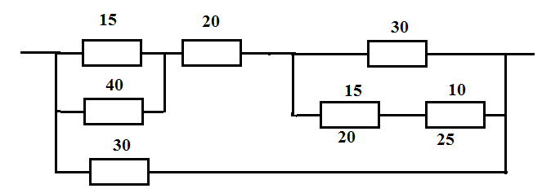

Задача: в каждом из двух нагревательных приборов сила тока I=5 А. Определите силу тока в подводящих проводах, если приборы соединены последовательно.
1) 2,5 А 2) 20 А 3) 5А 4) 10 А

Тест
1. ЗАВИСИМОСТЬ МЕЖДУ НАПРЯЖЕНИЕМ И ТОКОМ В ЭЛЕКТРИЧЕСКОЙ ЦЕПИ УСТАНАВЛИВАЕТ __________________

2. С ЦЕЛЬЮ ОГРАНИЧЕНИЯ СИЛЫ ТОКА ПРИМЕНЯЮТ:
1) Смешанное соединение приемников. 2) Параллельное соединение приемников.
3) Последовательное соединение приемников.

3. Какое напряжение будет в розетке, если вместо нулевого провода подключить фазный?
А) 127 В Б) 380 В В) 220 В Г) 36 В

4. КАКОЕ СОПРОТИВЛЕНИЕ ДОЛЖНЫ ИМЕТЬ ВОЛЬТМЕТР И АМПЕРМЕТР:
1)Большое. 2 ) Малое. 3)Вольтметр - большое, амперметр – малое.
4) Вольтметр - малое, амперметр – большое.

5. Провода одинакового диаметра и длины из разных материалов при одном и том же токе нагреваются следующим образом…
1) Самая высокая температура у медного провода
2) Самая высокая температура у алюминиевого провода
3) Провода нагреваются одинаково
4) Самая высокая температура у стального провода

